**СОВЕТ НАРОДНЫХ ДЕПУТАТОВ**

**МЕЛОВАТСКОГО СЕЛЬСКОГО ПОСЕЛЕНИЯ**

**КАЛАЧЕЕВСКОГО МУНИЦИПАЛЬНОГО РАЙОНА**

**ВОРОНЕЖСКОЙ ОБЛАСТИ**

**РЕШЕНИЕ**

**От 06.04.2015г. № 204**

**«Об утверждении схемы единого избирательного округа**

**по выборам депутатов Совета народных депутатов**

**Меловатского сельского поселения**

**Калачеевского муниципального района Воронежской области»**

В соответствии с решением избирательной комиссии муниципального образования «Меловатское сельское поселение» «Об определении границ единого избирательного округа по выборам депутатов Совета народных депутатов

Меловатского сельского поселения Калачеевского муниципального района Воронежской области» от 05 февраля 2015 года № 47, на основании пункта 6 статьи 21 Закона Воронежской области «Избирательный Кодекс Воронежской области» и Устава Меловатского селського поселения Калачеевского муниципального района Воронежской области в связи с проведением выборов депутатов Совета народных депутатов Меловатского сельского поселения третьего созыва, Совет народных депутатов

РЕШИЛ:

1.Определить и утвердить на территории Меловатского сельского поселения Калачеевского муниципального района Воронежской области единый десятимандатный избирательный округ по выборам депутатов Совета народных депутатов Меловатского сельского поселения Калачеевского муниципального района Воронежской области по мажоритарной избирательной системе в границах Меловатского сельского поселения.

2.Утвердить схему и графическое изображение единого десятимандатного избирательного округа по выборам депутатов Совета народных депутатов Меловатского сельского поселения Калачеевского муниципального района Воронежской области по мажоритарной избирательной системе (Приложение № 1 и № 2 ).

3. Опубликовать настоящее решение в Вестнике нормативных правовых актов Меловатского сельского поселения.

4. Настоящее решение вступает в силу с момента его официального опубликования.

Глава Меловатского сельского поселения Н.И. Будковой

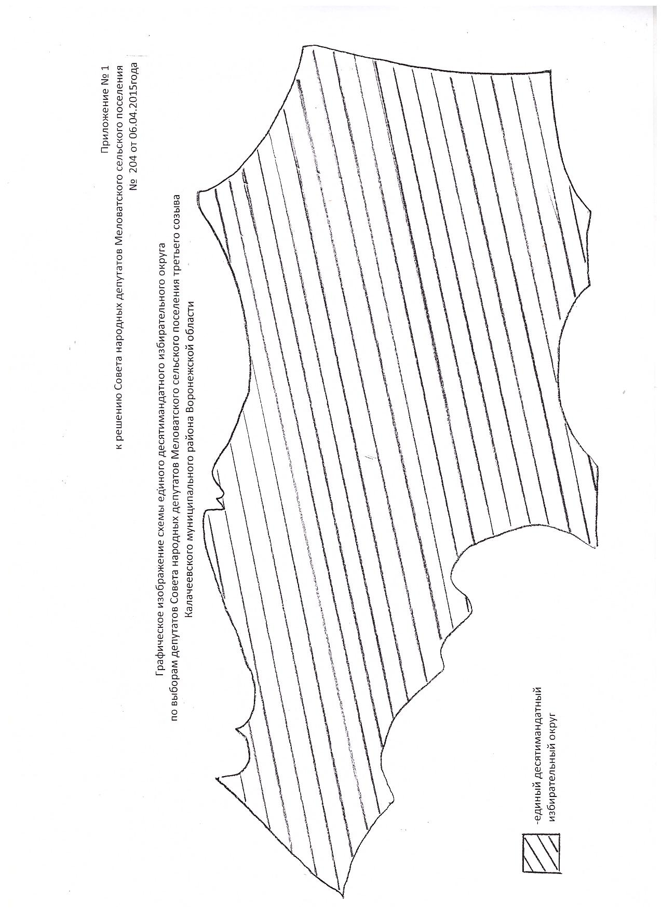

Приложение № 2

к решению Совета народных депутатов Меловатского сельского поселения

№ 204 от 06.04.2015года

Границы единого десятимандатного избирательного округа

по выборам депутатов Совета народных депутатов

Меловатского сельского поселения третьего созыва

Калачеевского муниципального района Воронежской области

|  |  |  |  |  |
| --- | --- | --- | --- | --- |
| Наименование избирательного округа | Граница округа | Местонахождение избирательной комиссии | Количество избирателей | Число избираемых депутатов |
| Единый десятимандатный округ | Хутор Морозов:  ул. Дачная;  село Новомеловатка  улицы: Калинина, Луговая, Кирова, Зеленая, Советская, Ленина,  Шевцова, Меловая, Заречье, Победы, Горького, Садовая, Подгорная, Порилужная, Котовского;  село Попасное улицы:  Октябрьская, Первомайская;  село Юнаково  улицы:  Комсомольская, 8 марта, заречная | Село Новомеловатка, улица Ленина, дом 31 а (здание Новомеловатского СДКА) | 2051 | 10 |